 | UNIVERSIDAD CENTRAL DE CHILE FACULTAD DE INGENIERÍA  ESCUELA DE INDUSTRIAS
INDEPENDENCIA - PLURALISMO - COMPROMISO

tITULO TESIS [eN mayúsculas]

(NOMBRE1 NOMBRE2 APELLIDO 1 APELLIDO 2 – AUTOR1)
(NOMBRE1 NOMBRE2 APELLIDO 1 APELLIDO 2 – AUTOR2)

Profesor Guía:
NOMBRE PROFESOR GUIA.

CIUDAD, CHILE, AÑO
UNIVERSIDAD CENTRAL DE CHILE FACULTAD DE INGENIERÍA
ESCUELA DE INDUSTRIAS
INDEPENDENCIA - PLURALISMO - COMPROMISO

tITULO TESIS

(NOMBRE1 NOMBRE2 APELLIDO 1 APELLIDO 2 – AUTOR1)
(NOMBRE1 NOMBRE2 APELLIDO 1 APELLIDO 2 – AUTOR2)

Memoria para optar al Título
de Ingeniero Civil Industrial

Profesor Guía:
NOMBRE PROFESOR GUIA (EJ: ALDO CEA R.)

CIUDAD, CHILE, AÑO

UNIVERSIDAD CENTRAL DE CHILE FACULTAD DE INGENIERÍA
ESCUELA DE INDUSTRIAS
INDEPENDENCIA - PLURALISMO - COMPROMISO

TITULO TESIS

Memoria preparada bajo la supervisión de
la comisión integrada por los profesores:

JUAN PEREZ R.
JOSE ÁLVAREZ F.
PEDRO SOTO R.

Quienes recomiendan que sea aceptada
para completar las exigencias del Título
de Ingeniero Civil Industrial.

CIUDAD, CHILE, AÑO.

DEDICATORIA

La dedicatoria se escribe en cursiva, es aconsejable que cuando haya más de dos alumnos separen en dos párrafos, y coloquen sus iniciales:
A mis Padres,
ECM
A Mi Esposa e Hijos
JCM

AGRADECIMIENTOS

En este espacio se colocan los respectivos agradecimientos de los memoristas.

RESUMEN

El resumen debería contener:
• De qué trata
• Como se recopilo la información
• Que se hizo
• Los resultados
• Los desarrollos futuros

Palabras Claves: Palabra1, Palabra2, Palabra3.
ABSTRACT

You should write in english language.

Key Words: Palabra1, Palabra2, Palabra3.

INDICE

1. Introducción 5
1.1. Característica 1 5
1.1.1. Subcaracterística 1 5
1.2. Característica 2 5
2. Problema/ Problemática/ Motivación 6
2.1. Contexto 6
2.1.1. Lugar de Desarrollo 6
2.2. Empresa 6
3. Objetivos 8
3.1. Objetivo General 8
3.1. Objetivos Específicos 8
4. Hipótesis (Este capítulo es optativo) 9
4.1. Hipótesis General 9
4.2. Hipótesis Específicas 9
5. Metodología 10
5.1. Metodología Usada 10
5.2. Otros 10
6. Marco Teórico 11
6.1. Titulo 1 11
6.2. Titulo 2 11
7. Desarrollo 12
7.1. Titulo 1 12
7.2. Titulo 2 12
8. Resultados 13
8.1. Titulo 1 13
8.2. Titulo 2 13
9. Conclusiones 14
9.1. Recomendaciones 14
9.2. Conclusiones 14
10. Bibliografía 15
ANEXO A: Lista de Prueba 16

LISTA DE ILUSTRACIONES

Ilustración 2.1: Imagen de un crisantemo de (Microsoft, 2007) 6

LISTA DE TABLAS

Tabla 2.1: Resumen formulario. 7

Introducción

Característica 1
Esta Característica 1 depende del tema que está enfrentando.

Subcaracterística 1

  - Característica 2

Problema/ Problemática/ Motivación

Contexto
Donde definen el Problema/Problemática/Motivación

Lugar de Desarrollo

  - Empresa

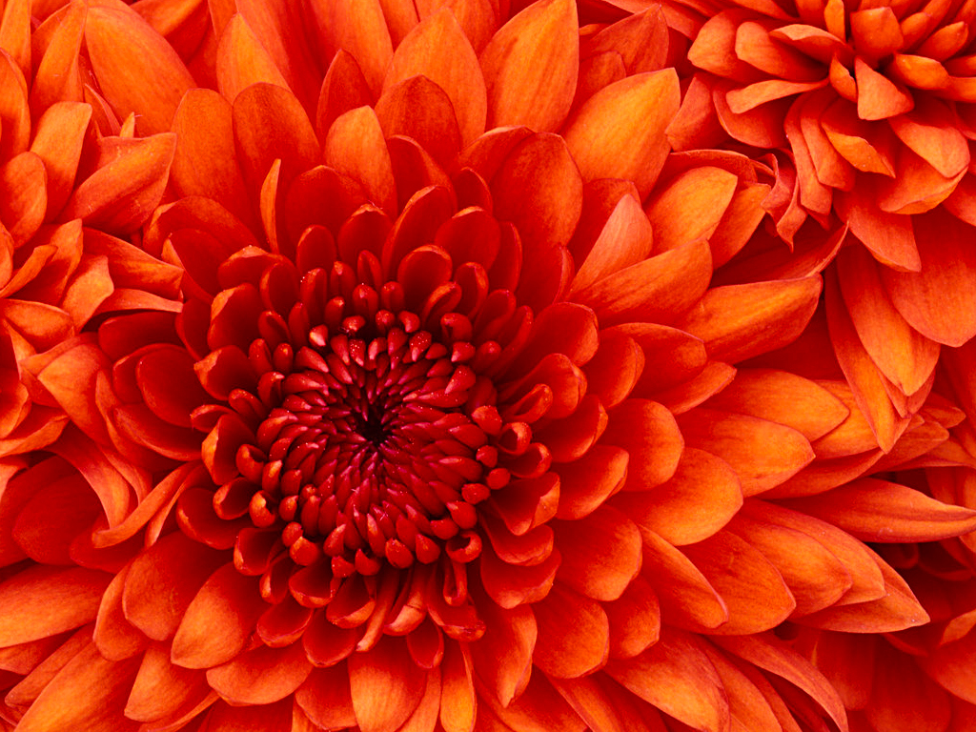
Ilustración 2.1: Imagen de un crisantemo de (Microsoft, 2007)

Tabla 2.1: Resumen formulario.
Factores principales u | 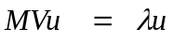 | 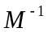 ortonormales
Ejes principales a | 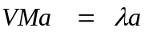 | M ortonormales
Componentes principales c | 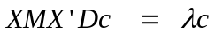 | D ortogonales
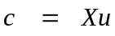 | 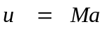

Objetivos

Objetivo General
Blalalal

  - Objetivos Específicos
Pueden ir numerados:
- Ob1
- Ob2
- Ob3

Hipótesis (Este capítulo es optativo)

Hipótesis General
Blalalal

  - Hipótesis Específicas
Pueden ir numerados:
- Ob1
- Ob2
- Ob3

Metodología

Metodología Usada
Blalalal

  - Otros
Pueden ir numerados:
- Ob1
- Ob2
- Ob3

Marco Teórico

Titulo 1
Blalalal

  - Titulo 2
Pueden ir numerados:
- Ob1
- Ob2
- Ob3

Desarrollo

Titulo 1
Blalalal

  - Titulo 2
Pueden ir numerados:
- Ob1
- Ob2
- Ob3

Resultados

Titulo 1
Blalalal

  - Titulo 2
Pueden ir numerados:
- Ob1
- Ob2
- Ob3

Conclusiones

Recomendaciones
Blalalal

  - Conclusiones
Pueden ir numerados:
- Ob1
- Ob2
- Ob3

Bibliografía
Con las normas APA.

Revisar guía de citas APA.

ANEXO A: Lista de Prueba
Van los anexos.

